Jueves
03
de Diciembre

Segundo de Primaria
Lengua Materna
(clase bilingüe)

La preparación del nikbil ich

Aprendizaje esperado: Respeta las regularidades del sistema de escritura de su lengua, y disminuye notablemente los errores que comete (uso de dígrafos, marca de glotal, etcétera).

Énfasis: Elabora un texto sobre alguna receta de una comida típica de su comunidad o casa y lo comparte con otro compañero para que le señale los errores que tenga en el uso de dígrafos, marca de glotal, uso de mayúsculas, minúsculas, acentos, entre otros, y lo corrige para mejorarlo.

¿Qué vamos a aprender?

Revisarás un texto sobre alguna receta de tu comunidad o casa y lo compartirás con tus compañeros para que te señale los errores que puedes tener en el uso de dígrafos, marca de glotal, uso de mayúsculas, minúsculas, acentos, entre otros

¿Qué hacemos?

Como lo conociste en la sesión anterior, los tseltales estan acostumbrados a saludarse frente a frente, en el camino, en la calle, en la escuela, etc.

En esta sesión conoce sobre la comida, ¿Sabes? vivimos en un país con una gran diversidad de comida tradicional, comidas que se acostumbran a elaborar y consumir desde hace muchísimos años. Cada región tiene sus platillos tradicionales, ¿Tienes alguna comida favorita? ¿Sabes cómo se hacen?

Recuerdas que en las sesiones anteriores has aprendido cómo las abuelas, los abuelos y la gente mayor pueden ser excelentes fuentes de información para aprender sobre lo que no sabes. Lo debes de poner en práctica.

En la región de los tzeltales hay un platillo muy tradicional que se llama: nikbil ich. Los niños hicieron una indagación con las abuelas y madres para saber cómo se preparaba. Lo que harás en esta sesión es revisar el texto colectivo que ellos escribieron.

En el programa televisivo la docente Sandra Rocío Cruz Gómez explicará sobre los dígrafos, dígrafos glotalizados y consonantes glotalizadas que hay en la lengua tseltal.

¿Sabes? cuando los niños comienzan a escribir sus primeros textos cometen ciertos errores que son muy comunes y normales.

En lengua tsotsil, por ejemplo, el uso de dígrafos, es decir, de dos letras que representan un solo sonido como ch, ll, en español, o ch, ts en tseltal.

Los niños que asisten a escuelas indígenas aprenden a leer y escribir en dos lenguas: español y lengua indígena, además de estar aprendiendo a comunicarse en español, ¿Te imaginas lo que esto implica? ¡Es un gran reto! que requiere en primer lugar, mayor tiempo del que se requiere para hacerlo en una sola lengua, pero cuando esto se logra trae grandes beneficios porque los niños abren su pensamiento a dos formas de entender el mundo. ¡Maravilloso! ¿No crees?

Conforme los niños van escribiendo más textos y hacen el proceso de revisión y corrección, acompañados de su profesor o de alguien que tenga mayor experiencia en la escritura, esas fallas van disminuyendo, de ahí la importancia de que, después de escribir un texto, se revise y corrija.

Estas son las letras que es necesario poner atención en la lengua tseltal.

Dígrafos | ch, ts
Dígrafos glotalizados | ch’, ts’
Consonantes glotalizadas | k’, p’, t’
Glotal | ‘

Ahora vas a observar cómo lo escribieron los niños.

Mole de masa con chile y huevo.

Se pone a cocer el maíz con mucha agua, cuando ya se coció, se lava muy bien, después, se muele en un molino de mano junto con el chile seco. La masa que sale se bate con agua y se pone al fuego en una olla, cuando comienza a hervir se le pone sal y una rama de epazote. En otra olla se cuecen los huevos, luego se les quita la cascara, se sirven en un plato y se le echa el caldo de la masa picosa. Se puede comer con tamales de masa y frijol.

Nikbil ich
Ya jpaytik te ixime, yame kak’beytik bayal yalel. K’alal ta’ajix-a, ya jsaptik lek.
Ta patil Yame jchewtik lek sok te iche ta jmolinotik. Teme laj ta kot’antik ta schewele ya jmixtik sok tebuk ja’ yu’un ya jpaytik ta oxom.
K’alal ya xkaj ta bule ya kak’beytik ats’am sok kakan.
Ta yan oxom ya jpaytik te tumute, teme ta’aje ya jcho’tik, ya kak’tik ta sets’ sok te nikbil iche.
Ya spas jwe’tik sok petul.

Del texto en español algunas palabras pueden ser difíciles de escribir como: Huevo, cocer, olla, hervir, epazote.

Es necesario que sepas que aún los escritores de libros o de noticias en los periódicos, revisan sus textos, es decir, revisar el texto no es para los que no saben escribir, más bien los que saben y quieren hacerlo cada vez mejor revisan sus textos.

Te invitamos a que tú también te animen a escribir las recetas de tus platillos favoritos y lo que es más importante que siempre que escribas revises tus textos para ver en qué pueden mejorar.

Si te es posible consulta otros libros y comenta el tema de hoy con tu familia. Si tienes la fortuna de hablar una lengua indígena aprovecha también este momento para practicarla y platica con tu familia en tu lengua materna.

¡Buen trabajo!

Gracias por tu esfuerzo.

Para saber más:
Lecturas

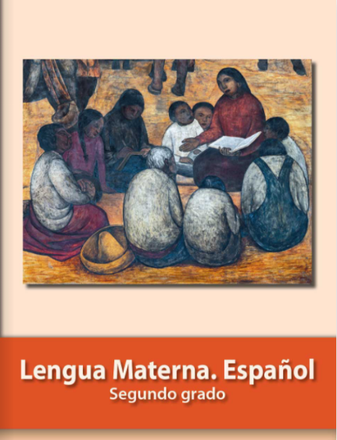
https://libros.conaliteg.gob.mx/P2ESA.htm

